**OPORTUNIDAD**DE NEGOCIO

* ¿Qué es planeamiento estratégico?
* Visión – Misión
* Análisis del entorno

SESIÓN **/3**

**INTRODUCCIÓN**

En las sesiones anteriores vimos el concepto de empresa y también cómo podemos generar y detectar oportunidades que nos lleven a una idea de negocios, que consecuentemente, derive en crear y gestionar una empresa.

Para entender la importancia del análisis del entorno de la empresa es necesario conocer el proceso de planeamiento estratégico que desarrollaremos en esta sesión, para luego, en próximas sesiones desarrollar las herramientas que sirven para el análisis correspondiente.

1. **PLANEAMIENTO ESTRATÉGICO**

A Nivel empresarial, se refiere al diseño del plan de acción dentro de una empresa para el logro de sus metas y objetivos.

El plan estratégico, es un documento oficial en el que los responsables de una organización (empresarial, institucional, no gubernamental...) reflejan cuál será la estrategia a seguir por su empresa en el medio plazo.

Por ello, un plan estratégico se establece generalmente con una vigencia que oscila entre 1 y 5 años.

Es la hoja de ruta:

1. 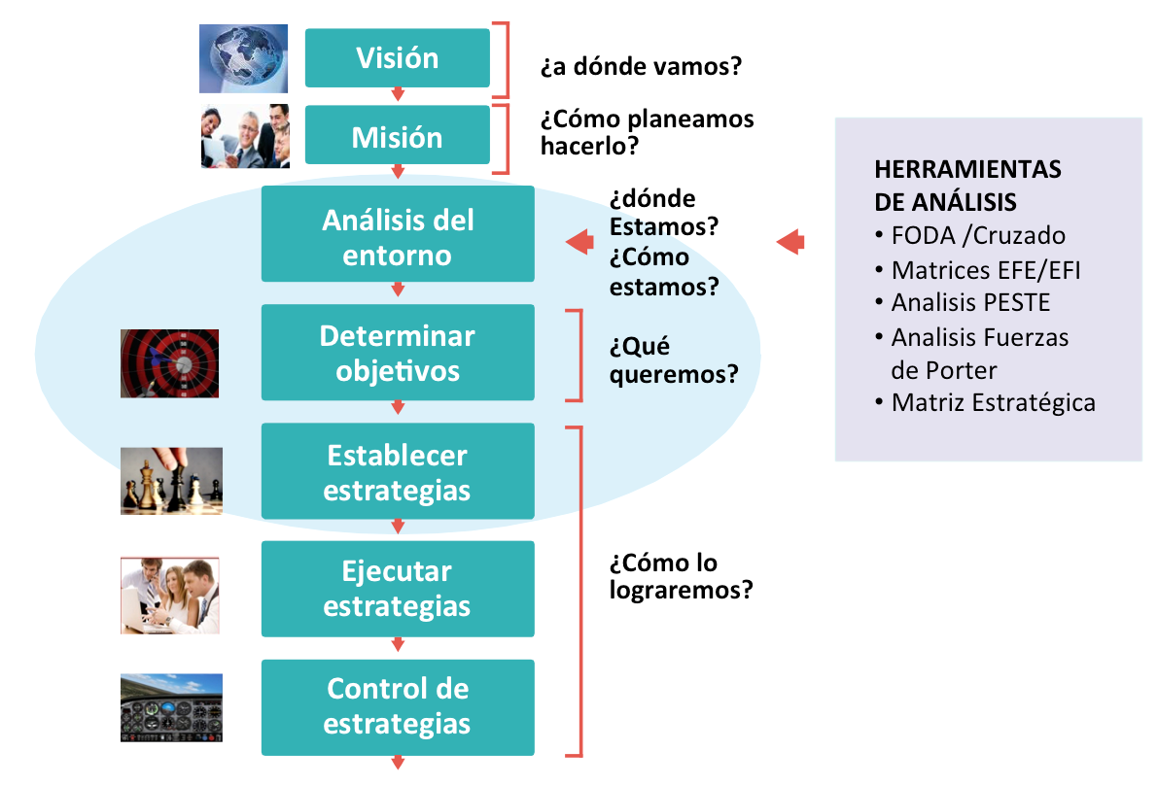**ESTRUCTURA DEL PLANEAMIENTO ESTRATÉGICO**

* Visión- Misión
* Análisis DEL ENTORNO
* Determinar Objetivos y Estrategias
* Plan Operativo
* Control
  1. **LA VISIÓN Y MISIÓN**

**Visión**

* Son las aspiraciones o metas por alcanzar, al interior de las instancias de la organización.
* Ayuda a ver hacia el futuro, y se desarrolla pensando en el interés y tendencias de la empresa.
* Es compartida por todos los miembros de la empresa.
* Debe ser inspiradora
* Debe de ser la carretera del mapa de la empresa u organización.

Algunos lo definen como “el sueño” y, por lo tanto: es Inexistente, a temporario e inspirador

Para ayudar a poder tangibilizar el esfuerzo, es por lo que seguidamente se define una MISIÓN.

**Misión**

Refleja el sentido de nuestro accionar. La formulación de la Misión, es determinante, para el futuro del Proceso del Planeamiento Estratégico.

Es la razón de ser de la empresa considerando sobre todo la actividad del negocio.

En la misión de la empresa se hace un análisis del macro y micro entorno que permita construir el escenario actual, para que sea posible ver con mayor énfasis la condición y razón de ser de la empresa.

Así como la Visión es “El sueño”, la Misión es “El Ideal”: Definitorio, Temporario y Estructurado.

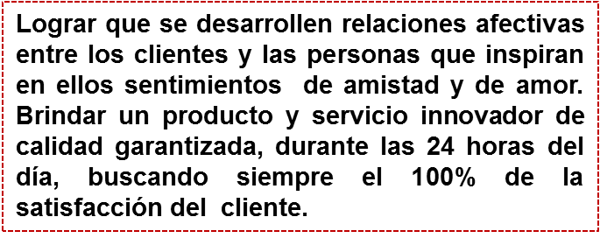EJEMPLOS



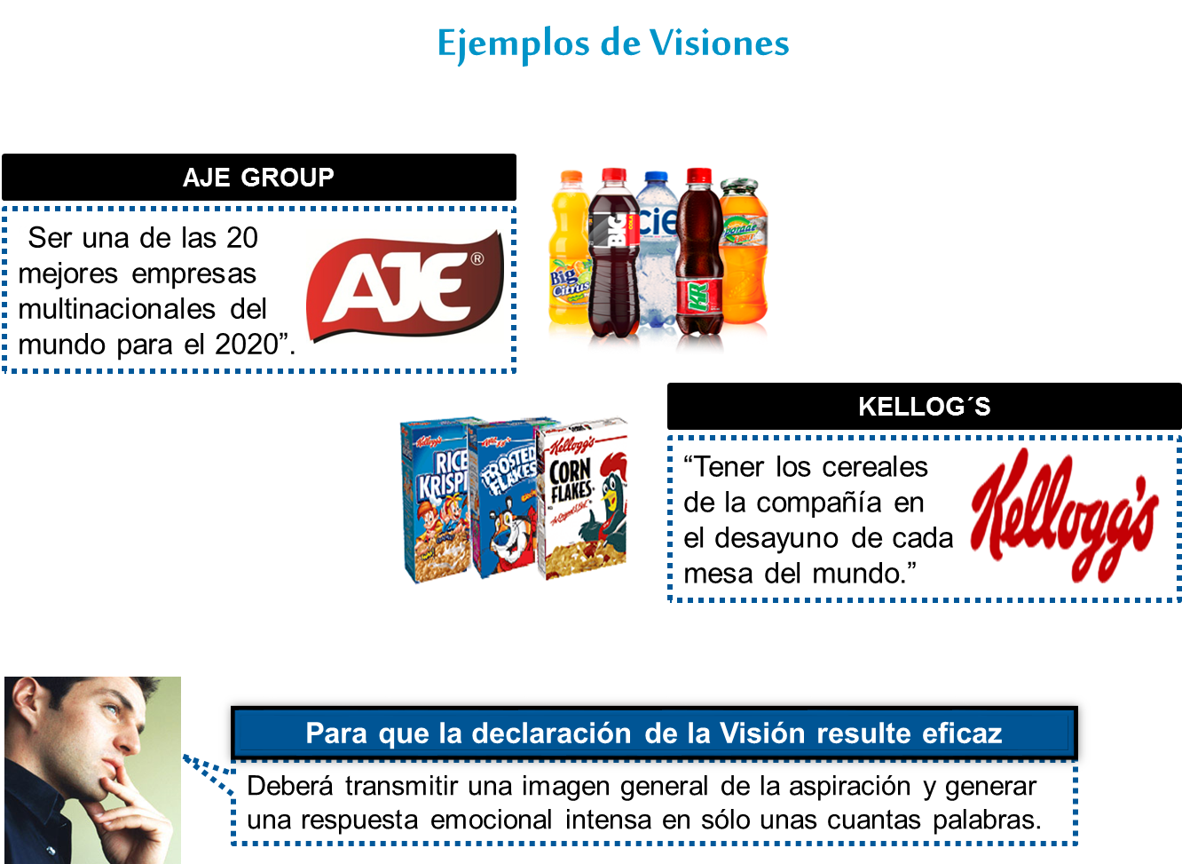

**¿Qué debe contener una MISIÓN?**

* Giro, producto o servicio, Mercado, clientes.
* Lo que queremos alcanzar.
* Forma de lograr el liderazgo competitivo

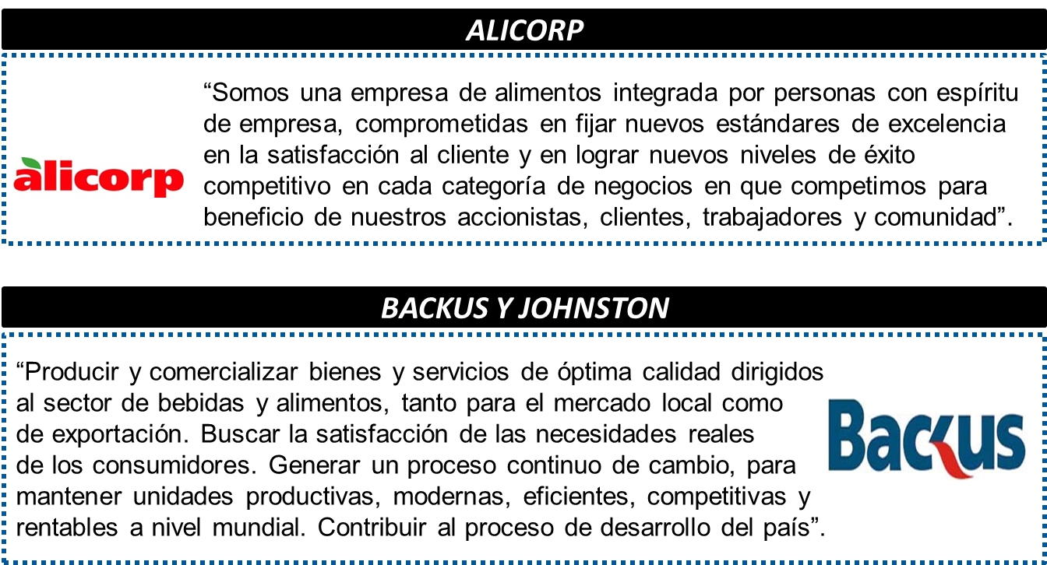

**¿Cómo redactar una misión?**

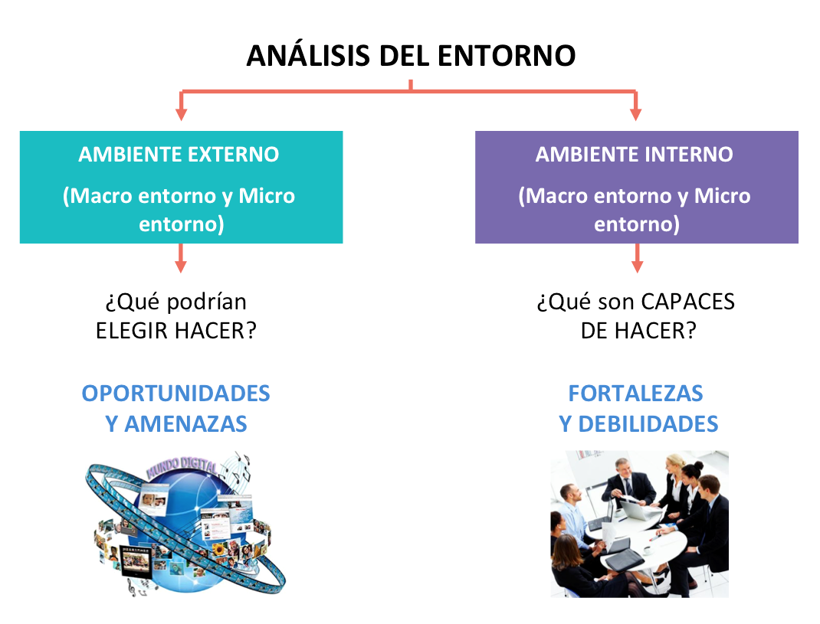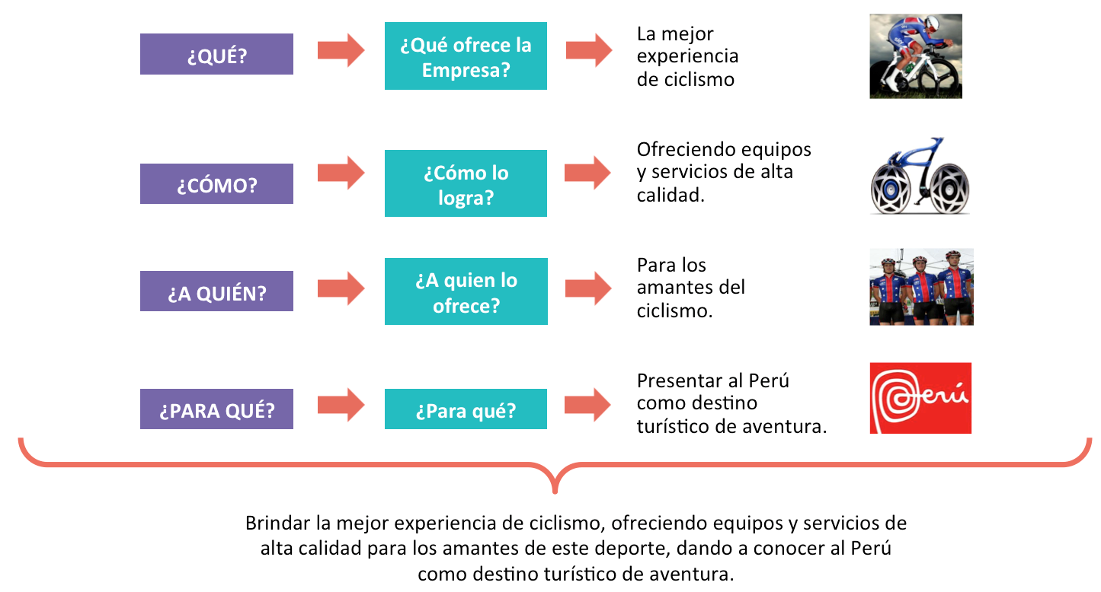

* 1. **ANÁLISIS DEL ENTORNO**
     1. 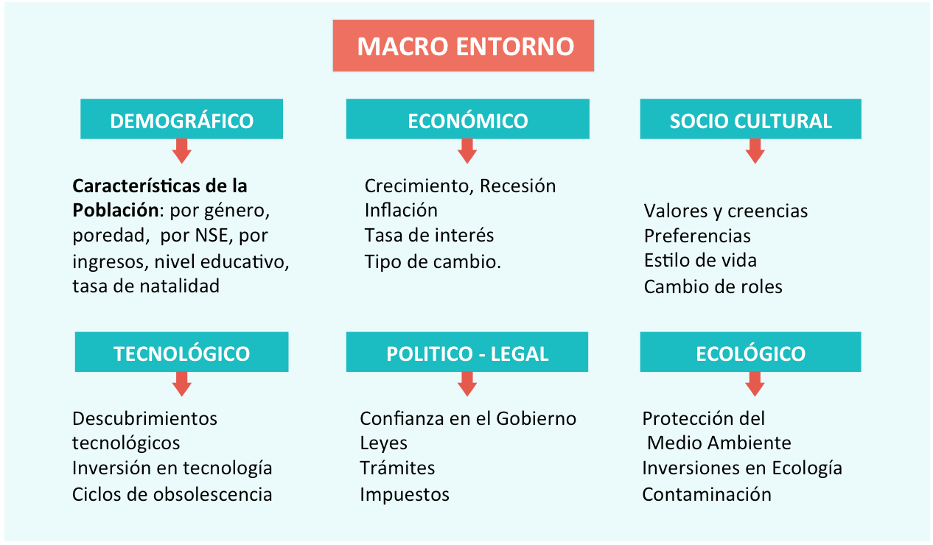**Ambiente externo:**

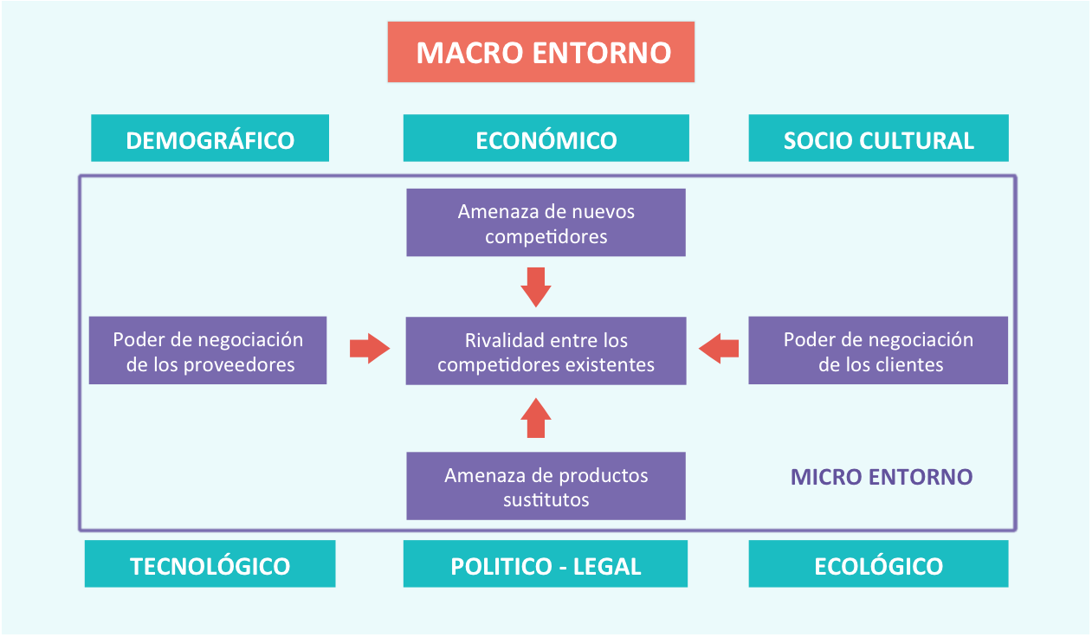

* + 1. **Ambiente interno:**

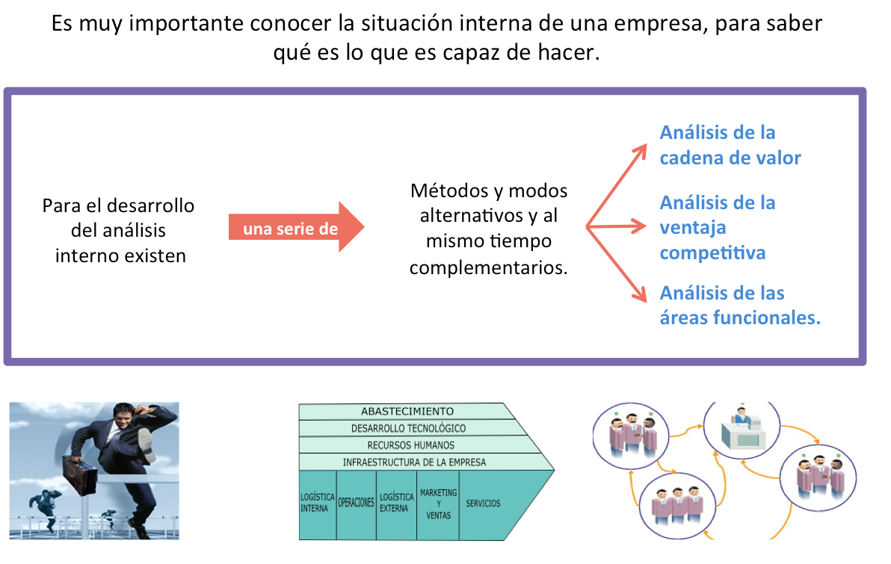

**Cadena de valor**

Describe las actividades que realiza una empresa: éstas van desde la transformación de las materias primas e insumos, hasta que el producto o servicio llega al cliente. En suma, el análisis de la cadena de valor sirve para determinar, cuáles son las actividades principales o estratégicas – las que generan valor al cliente – de una organización, sobre las que se debe centrar el desarrollo de la empresa y, por ende, de la ventaja competitiva.

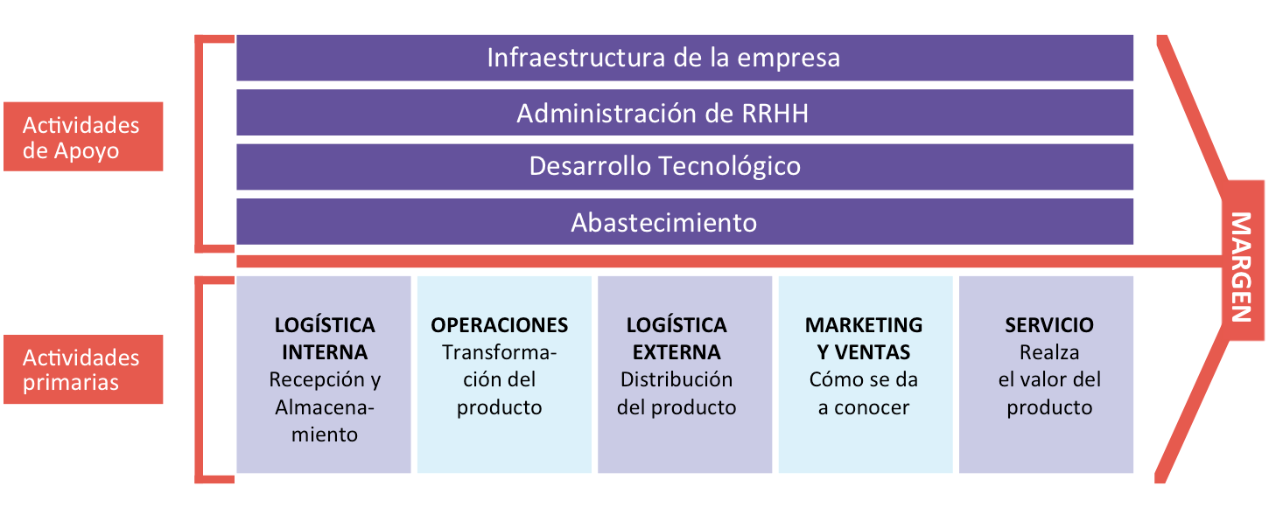

**Ventaja competitiva**

La ventaja competitiva tiene como base la premisa del valor percibido por el cliente. El producto o servicio debe ser superior, difícil de imitar y duradero, además, debe haber pocas probabilidades de que se sustituya.

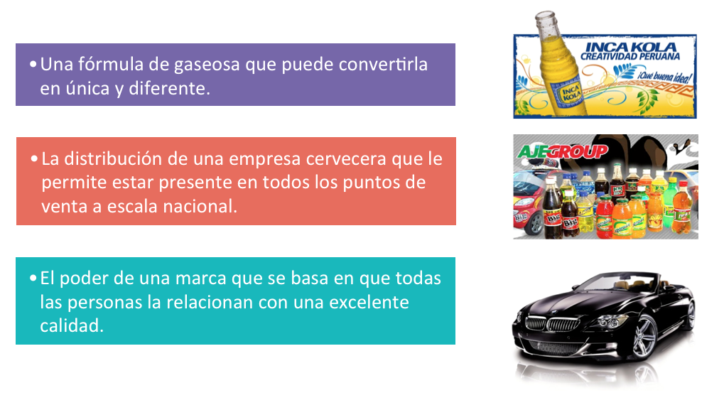

**Áreas funcionales**

Consiste en analizar la empresa en términos de sus áreas funcionales básicas, es decir, funciones concretas como marketing, finanzas, producción, investigación y desarrollo, calidad de los ejecutivos, características de los recursos humanos, etc.

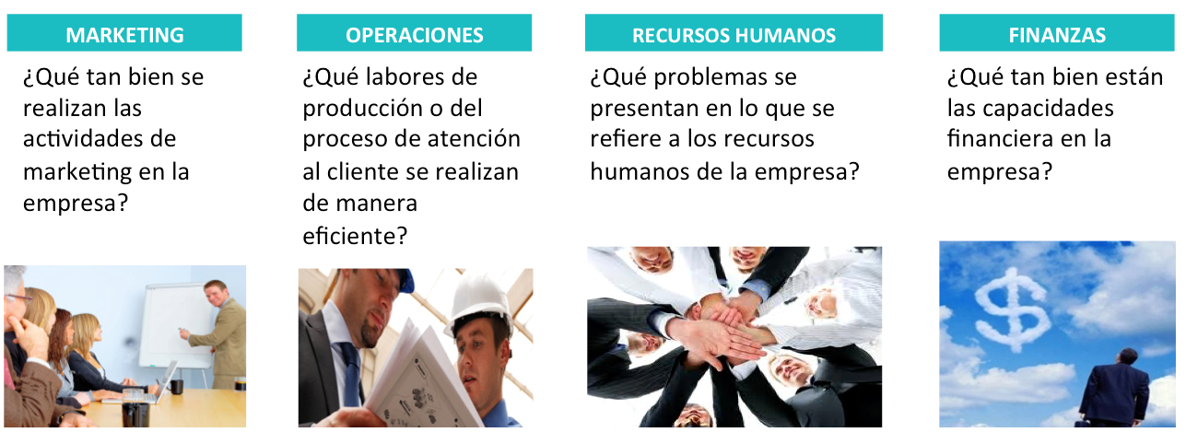

**CONCLUSIONES**

• El planeamiento estratégico permite establecer el camino a seguir en la empresa.

• La visión y la misión de las organizaciones orientan su desarrollo.

• El uso correcto y oportuno de las herramientas de análisis empresarial, ayudan en la toma de decisiones y elección de estrategias.

• Los objetivos estratégicos están correctamente alineados con su misión y se ejecutan dentro de plazos y presupuestos previstos.